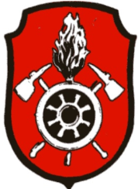
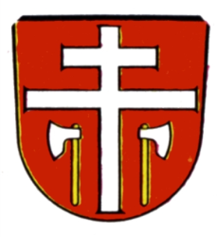
Freiwillige Feuerwehr Klimmach e.V. der Stadt Schwabmünchen

An alle Haushalte in
Klimmach und Leuthau

Altpapiersammlungen 2019
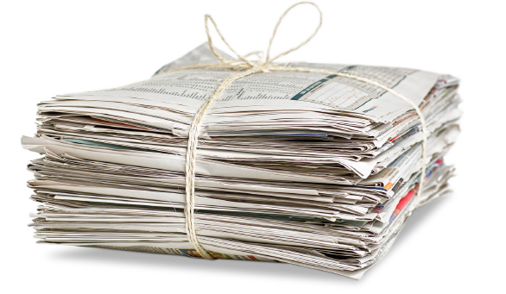
Die Freiwillige Feuerwehr führt auch 2019 wieder Altpapiersammlungen durch. Wenn Sie die Arbeit der örtlichen Feuerwehr unterstützen möchten, dann würden wir uns freuen, wenn sie an genannten Terminen ihr Altpapier für uns bereitstellen. Vielen Dank!
Samstag | 2. Februar
Samstag | 6. April
Samstag | 1. Juni
Samstag | 3. August
Samstag | 5. Oktober
Samstag | 7. Dezember

Ihre Freiwillige Feuerwehr Klimmach e.V.

